BÁO CÁO MINI-PROJECT
Lương Thị Tâm – 20194663
Bài 1(A-6):Nhập 3 số nguyên a, b, c, kiểm tra đây có phải là 3 cạnh của một tam giác không.
*Phân tích cách thực hiện:
Điều kiện để 3 số là cạnh của 1 tam giác là tổng hai số bất kì luôn lớn hơn số còn lại.
Thực hiện nhập vào lần lượt 3 số bằng cách gọi hàm $v0 = 5
Sau đó kiểm tra điều kiện trên bằng cách sử dụng lệnh cộng add để tính tổng, thực hiện kiểm tra điều kiện bằng cặp lệnh slt, beq
*Kết quả thực hiện:
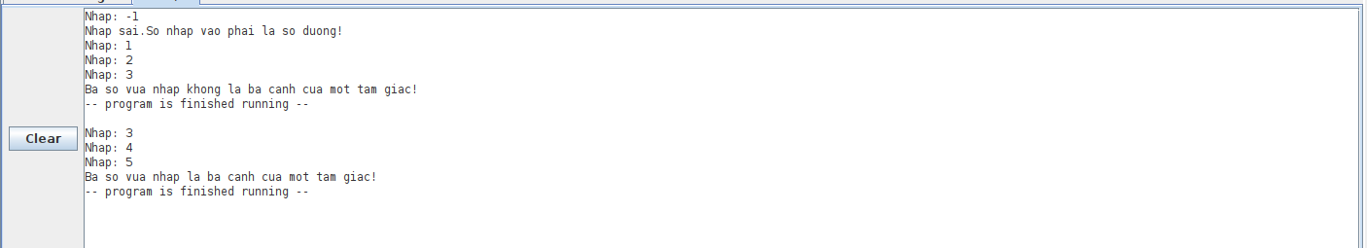

*Mã nguồn:
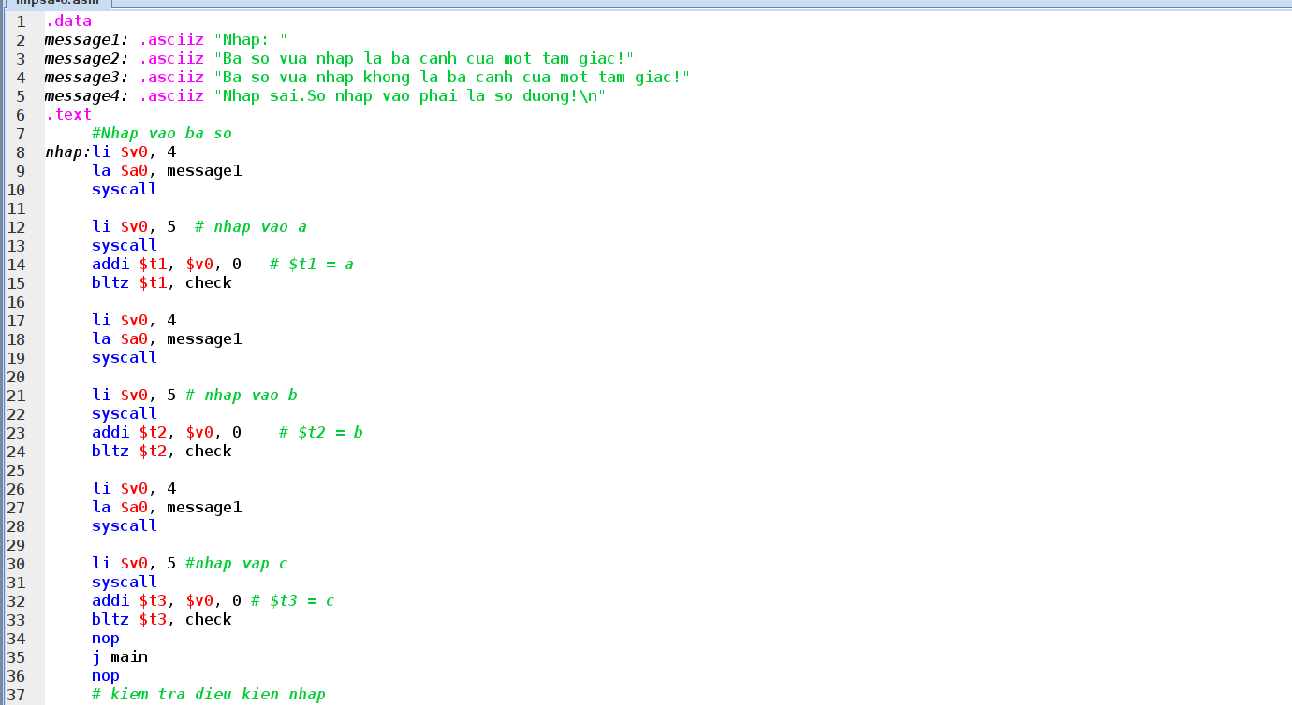
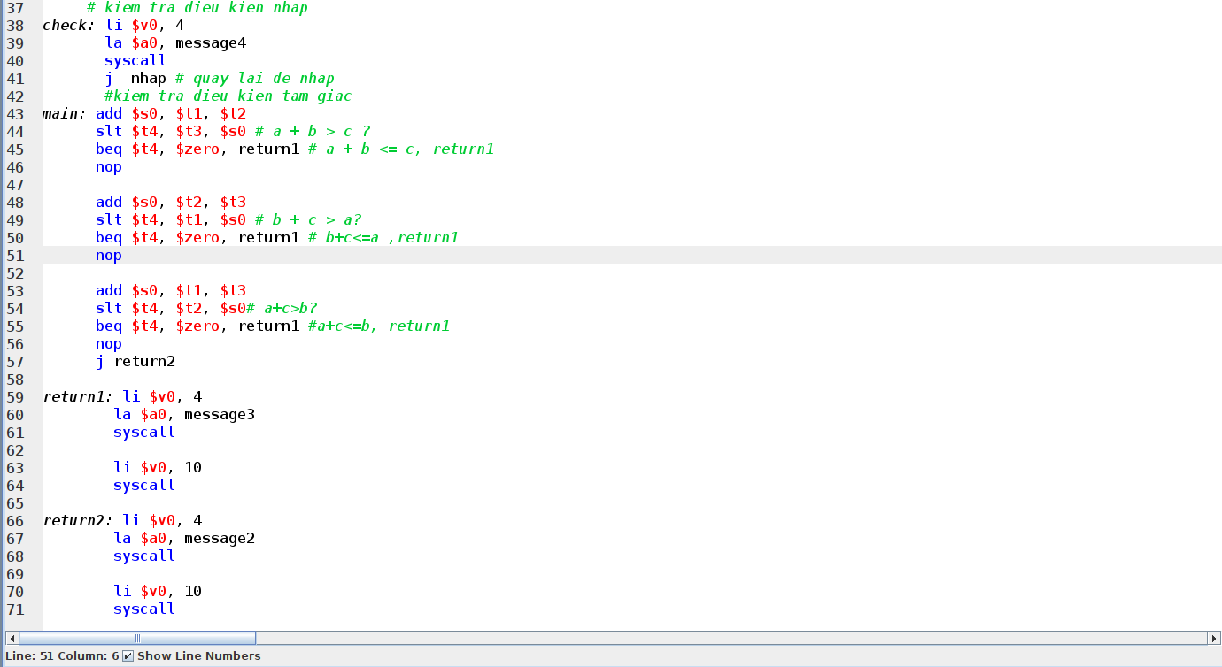
Bài 2(B-3):Nhập mảng số nguyên từ bàn phím. In ra màn hình tổng các phần tử lẻ và chia hết cho 5 trong mảng.
*Phân tích cách thực hiện:

*Ý nghĩa chương trình con:
*Kết quả thực hiện:
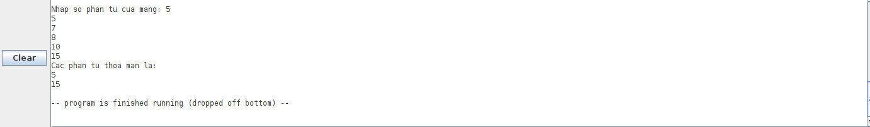
*Mã nguồn:
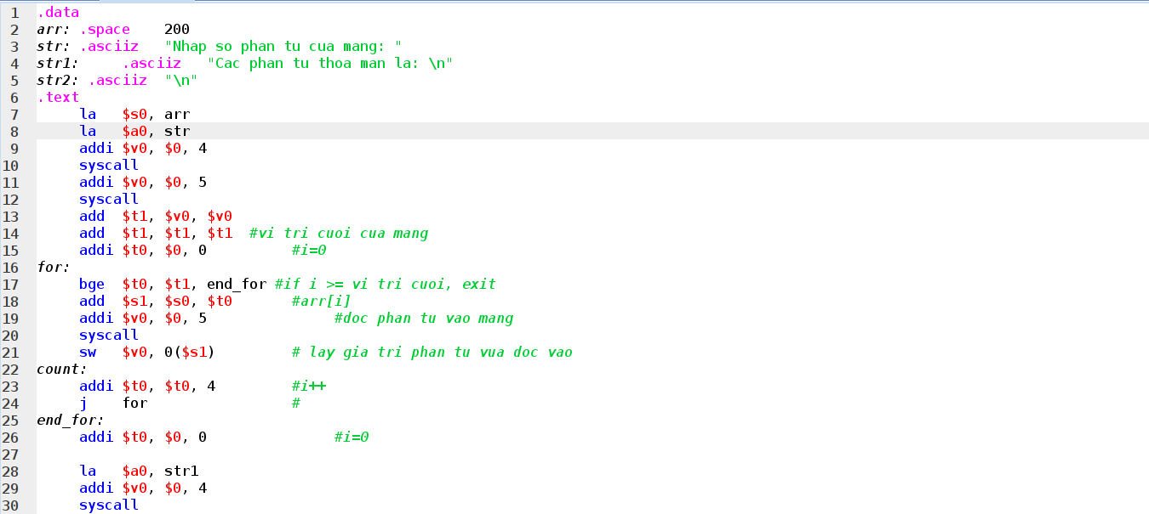
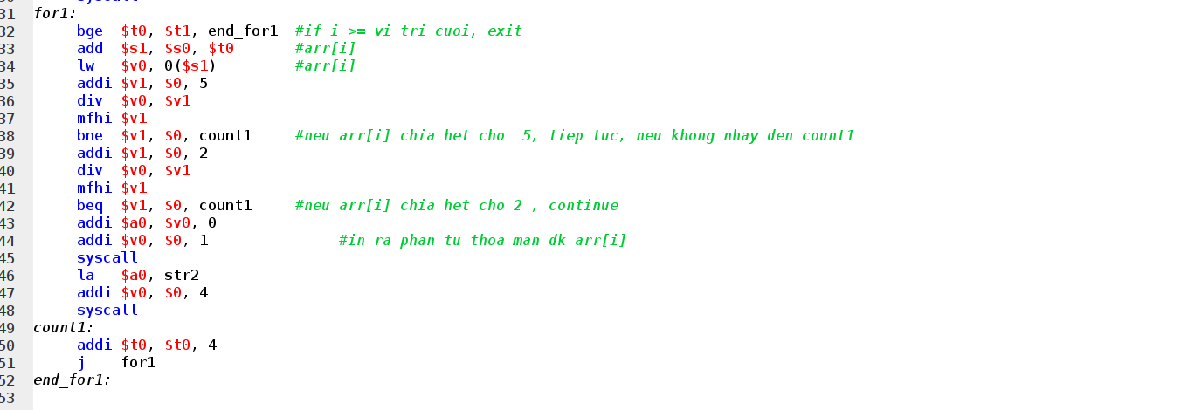
Bài 3(C-4):Nhập vào 2 xâu ký tự s1 và s2, in ra màn hình các ký tự khác nhau xuất hiện cả trong 2 xâu.
*Phân tích cách thực hiện:
*Ý nghĩa chương trình con:
*Kết quả thực hiện:
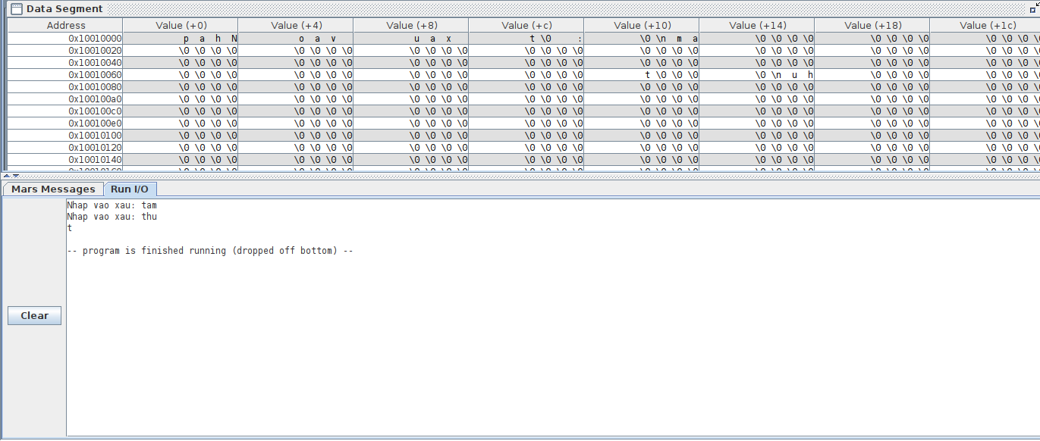
*Mã nguồn:
